Отчёт по лабораторной работе №9

дисциплина: Операционные системы

Быстров Глеб Андреевич

Содержание

# Цель работы

В данной лабораторной работе мне будет необходимо познакомиться с операционной системой Linux. Будет необходимо преобрести практические навыки работы с редактором vi, установленным по умолчанию практически во всех дистрибутивах.

# Теория

В большинстве дистрибутивов Linux в качестве текстового редактора по умолчанию устанавливается интерактивный экранный редактор vi (Visual display editor). Редактор vi имеет три режима работы:

* командный режим — предназначен для ввода команд редактирования и навигации по редактируемому файлу;
* режим вставки — предназначен для ввода содержания редактируемого файла;
* режим последней (или командной) строки — используется для записи изменений в файл и выхода из редактора. Для вызова редактора vi необходимо указать команду vi и имя редактируемого файла: vi При этом в случае отсутствия файла с указанным именем будет создан такой файл. Переход в командный режим осуществляется нажатием клавиши Esc. Для выхода из редактора vi необходимо перейти в режим последней строки: находясь в командном режиме, нажать Shift-; (по сути символ : - двоеточие), затем:
* набрать символы wq , если перед выходом из редактора требуется записать изменения в файл;
* набрать символ q (или q! ), если требуется выйти из редактора без сохранения.

# Задание

Провести работу в домашнем каталоге согласно инструкции. Ознакомиться с теоретическим материалом. Ознакомиться с редактором vi. Выполнить упражнения, используя команды vi.

# Выполнение лабораторной работы

1. Создал каталог с именем ~/work/os/lab09. (рис. 1)

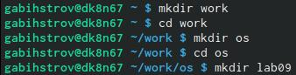

Figure 1: Создание каталога

1. Вызвал vi и создал файл hello.sh (рис. 2)

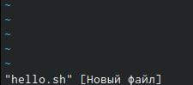

Figure 2: Файл в консоли

1. Нажал клавишу i и ввёл следующий текст. #!/bin/bash HELL=Hello function hello { LOCAL HELLO=World echo $HELLO } echo $HELLO hello (рис. 3)

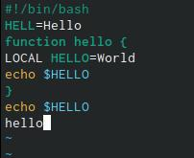

Figure 3: Вставленный текст

1. Нажал клавишу Esc для перехода в командный режим после завершения ввода текста. (рис. 4)

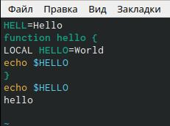

Figure 4: Перешёл в командный режим

1. Нажал : для перехода в режим последней строки и внизу экрана появилось приглашение в виде двоеточия. (рис. 5)

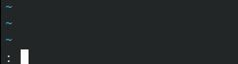

Figure 5: Перешёл в режим последней строки

1. Нажал w (записать) и q (выйти), а затем нажал клавишу Enter для сохранения вашего текста и завершения работы. (рис. 6)

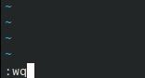

Figure 6: Сохранение и выход

1. Сделал файл исполняемым chmod +x hello.sh. (рис. 10) (рис. 7)

Figure 7: Сделал файл исполняемым

Figure 7: Сделал файл исполняемым

1. Вызвал vi на редактирование файла vi ~/work/os/lab09/hello.sh (рис. 8)

Figure 8: Вызвал vi на редактирование файла

Figure 8: Вызвал vi на редактирование файла

1. Установил курсор в конец слова HELL второй строки. (рис. 9)

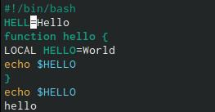

Figure 9: Установил курсор

1. Перешёл в режим вставки и заменил на HELLO. Нажал Esc для возврата в командный режим. (рис. 10)

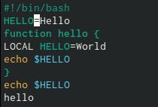

Figure 10: Заменил на HELLO

1. Установил курсор на последней строке файла. Вставил после неё строку, содержащую следующий текст: echo $HELLO. (рис. 11)

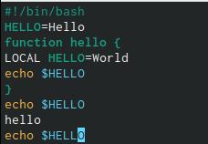

Figure 11: Вставил строку

1. Нажал Esc для перехода в командный режим. (рис. 12)

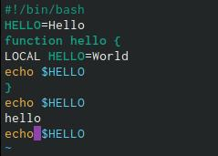

Figure 12: Перешёл в командный режим

1. Удалил последнюю строку (рис. 13)

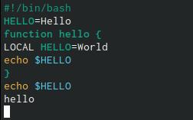

Figure 13: Удалил последнюю строку

1. Ввёл команду отмены изменений u для отмены последней команды. (рис. 14)

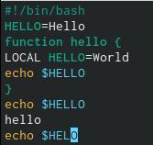

Figure 14: Отмена последней команды

1. Ввёл символ : для перехода в режим последней строки. Записал произведённые изменения и вышел из vi. (рис. 15)



Figure 15: Записал изменения и вышел из vi

# Контрольные вопросы

1. Дайте краткую характеристику режимам работы редактора vi. Редактор vi имеет три режима работы:

* командный режим — предназначен для ввода команд редактирования и навигации по редактируемому файлу;
* режим вставки — предназначен для ввода содержания редактируемого файла;
* режим последней (или командной) строки — используется для записи изменений в файл и выхода из редактора.

1. Как выйти из редактора, не сохраняя произведённые изменения? Для выхода из редактора vi необходимо перейти в режим последней строки: находясь в командном режиме, нажать Shift-; (по сути символ : — двоеточие), затем набрать символ q (или q! ), если требуется выйти из редактора без сохранения.
2. Назовите и дайте краткую характеристику командам позиционирования.

* 0 (ноль) — переход в начало строки;
* $ — переход в конец строки;
* G — переход в конец файла;
* n G — переход на строку с номером n.

1. Что для редактора vi является словом? *Библиографический список* ссылка №1 Редактор vi предполагает, что слово - это строка символов, которая может включать в себя буквы, цифры и символы подчеркивания.
2. Каким образом из любого места редактируемого файла перейти в начало (конец) файла?

* 0 (ноль) — переход в начало строки;
* $ — переход в конец строки;

1. Назовите и дайте краткую характеристику основным группам команд редактирования.

**Вставка текста**

* а — вставить текст после курсора;
* А — вставить текст в конец строки;
* i — вставить текст перед курсором;
* n i — вставить текст n раз;
* I — вставить текст в начало строки.

**Вставка строки**

* о — вставить строку под курсором;
* О — вставить строку над курсором.

**Удаление текста**

* x — удалить один символ в буфер;
* d w — удалить одно слово в буфер;
* d $ — удалить в буфер текст от курсора до конца строки;
* d 0 — удалить в буфер текст от начала строки до позиции курсора;
* d d — удалить в буфер одну строку;
* n d d — удалить в буфер n строк.

**Отмена и повтор произведённых изменений**

* u — отменить последнее изменение;
* . — повторить последнее изменение.

**Копирование текста в буфер**

* Y — скопировать строку в буфер;
* n Y — скопировать n строк в буфер;
* y w — скопировать слово в буфер.

**Вставка текста из буфера**

* p — вставить текст из буфера после курсора;
* P — вставить текст из буфера перед курсором.

**Замена текста**

* c w — заменить слово;
* n c w — заменить n слов;
* c $ — заменить текст от курсора до конца строки;
* r — заменить слово;
* R — заменить текст.

**Поиск текста** - / текст — произвести поиск вперёд по тексту указанной строки символов текст; - – ? текст — произвести поиск назад по тексту указанной строки символов текст.

1. Необходимо заполнить строку символами $. Каковы ваши действия?

* c $ — заменить текст от курсора до конца строки;

1. Как отменить некорректное действие, связанное с процессом редактирования?

* u — отменить последнее изменение;

1. Назовите и дайте характеристику основным группам команд режима последней строки.

**Копирование и перемещение текста**

* : n,m d — удалить строки с n по m;
* : i,j m k — переместить строки с i по j, начиная со строки k;
* : i,j t k — копировать строки с i по j в строку k;
* : i,j w имя-файла — записать строки с i по j в файл с именем имя-файла.

**Запись в файл и выход из редактора**

* : w — записать изменённый текст в файл, не выходя из vi;
* : w имя-файла — записать изменённый текст в новый файл с именем имя файла;
* : w! имя-файла — записать изменённый текст в файл с именем имя файла;
* : wq — записать изменения в файл и выйти из vi;
* : q — выйти из редактора vi;
* : q! — выйти из редактора без записи;
* : e! — вернуться в командный режим, отменив все изменения, произведённые со времени последней записи.

1. Как определить, не перемещая курсора, позицию, в которой заканчивается строка?

* $ — переход в конец строки.

1. Выполните анализ опций редактора vi (сколько их, как узнать их назначение и т.д.). Опции редактора vi позволяют настроить рабочую среду. Для задания опций используется команда set (в режиме последней строки):

* : set all — вывести полный список опций;
* : set nu — вывести номера строк;
* : set list — вывести невидимые символы;
* : set ic — не учитывать при поиске, является ли символ прописным или строчным.

1. Как определить режим работы редактора vi? *Библиографический список* ссылка №2 Нажатие клавиши ESC всегда переводит Vi в командный. Если вы нажмете клавишу ESC, находясь в командном режиме, машина напомнит вам об этом, подав звуковой сигнал. Помимо основного (visual) режима, он может быть запущен в командном режиме, называемом ex ориентированном на работу со строками, и в режиме view (только для чтения). Запуск этих режимов осуществляется с ключами -e и -R, или командами ex и view соответственно: # {vi -e | ex} [filename] # {vi -R | view} [filename]
2. Постройте граф взаимосвязи режимов работы редактора vi. Команды - вставки - командная строка.

# Выводы

В данной лабораторной работе мне успешно удалось познакомиться с операционной системой Linux. Получилось преобрести практические навыки работы с редактором vi, установленным по умолчанию практически во всех дистрибутивах.

# Библиографический список

1. Экранный редактор vi (http://khpi-iip.mipk.kharkiv.edu/library/extent/os/usref/gl07.html)
2. Использование редактора vi (https://www.opennet.ru/base/sys/vi_review.txt.html)